Tussentijds opvolgingsformulier Bachelorproef 2016-2017
__

Bachelorproef: Iot in gebouwenAutomatisatie

Bedrijf: Thomas More

Student: Olivier Van den Eede

Promotor: Wim Dams

Bedrijfspromotor: Jan Derua

Opleiding: Electronica-ICT

Periode (weeknr. volgens agenda):

Gerealiseerd vorige week:

– Communicatieles 4 ( + positioneringstest wiskunde )

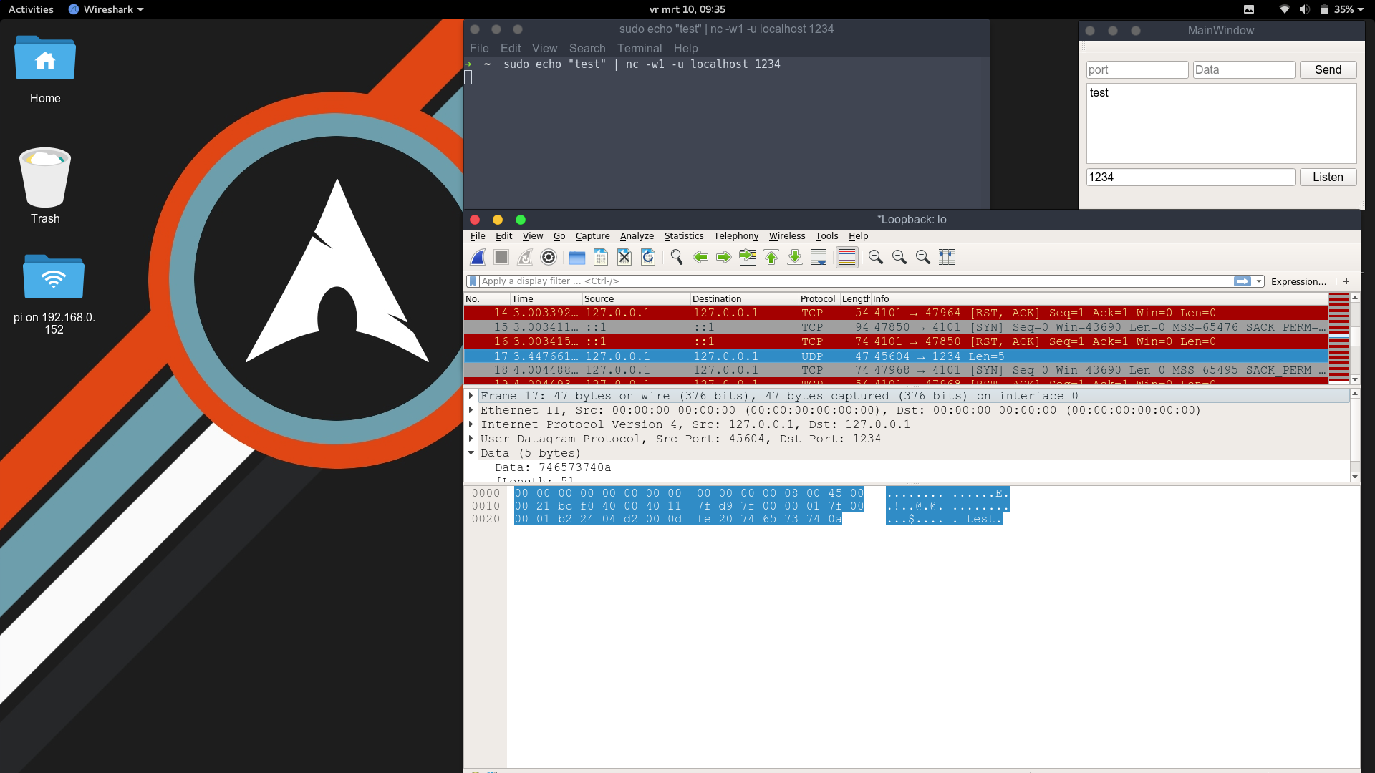
– Uittesten udp communicatie via netcat + wireshark + mini qt-server

– Communicatie tussen php-script en c++ via udp sockets

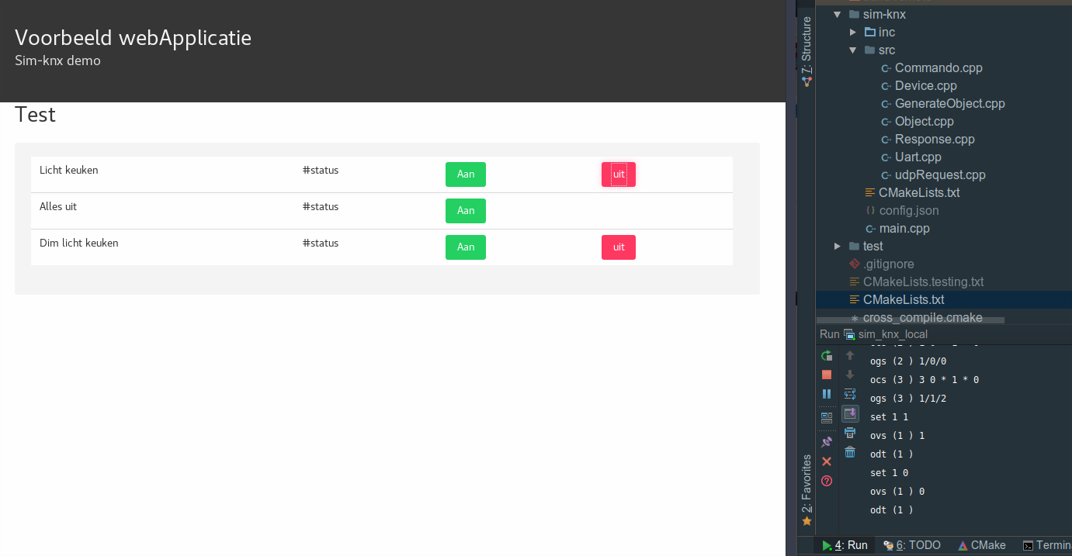

– Maken debian-filesystem ( zal in de toekomst eventueel nodig zijn omdat deze een local c compiler heeft)

– Testen en debuggen van het geheel ( vanop webpagina tot op de bus, waarnemingen via ets bus monitor)

→ Hiermee zijn nog verschillende problemen die opgelost moeten worden
→ Mis-interpretatie van sommige uart commando’s

– Jobbeurs

– Verder debuggen van het geheel

→ analyse van uart pinnen op de scope toont dat alles er normaal uitziet

Doelstellingen voor de volgende week:

– Verder debuggen van het geheel
– Schrijven aan scriptie

Opmerkingen bedrijfspromotor:

Opmerkingen hogeschoolpromotor:

